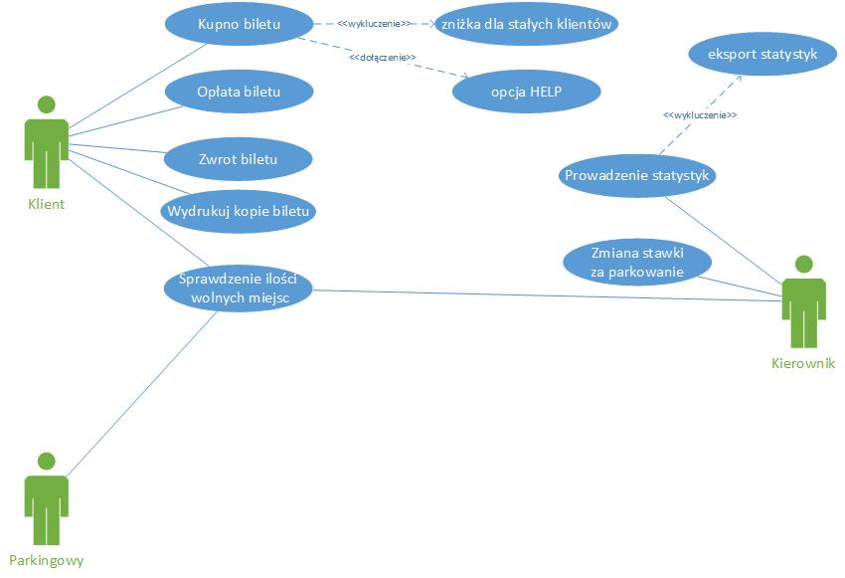
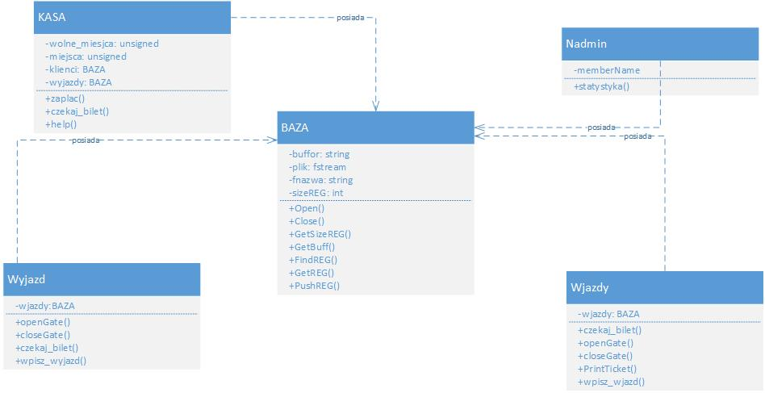
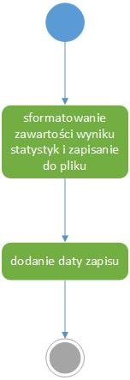
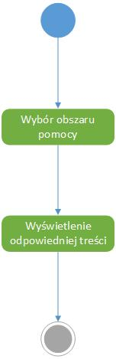
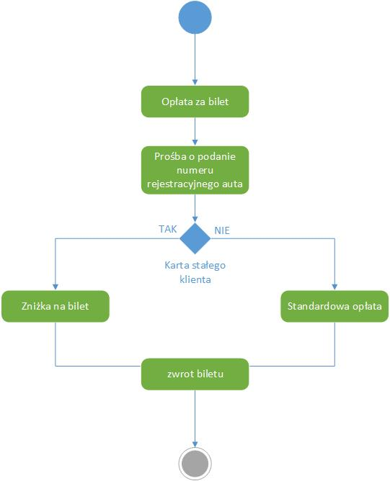
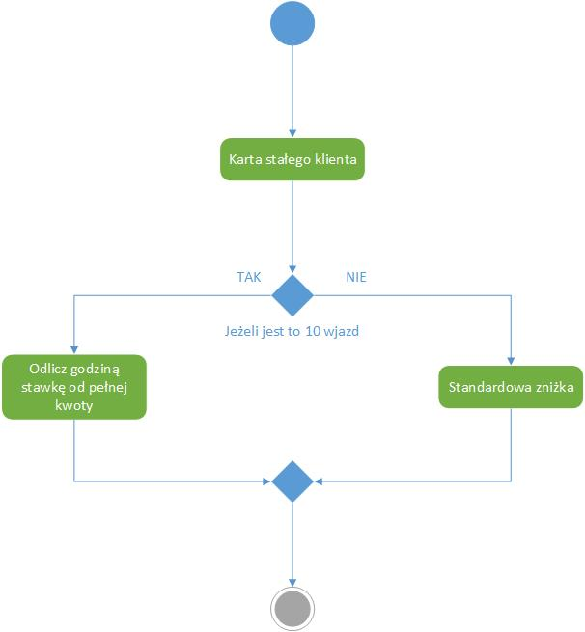
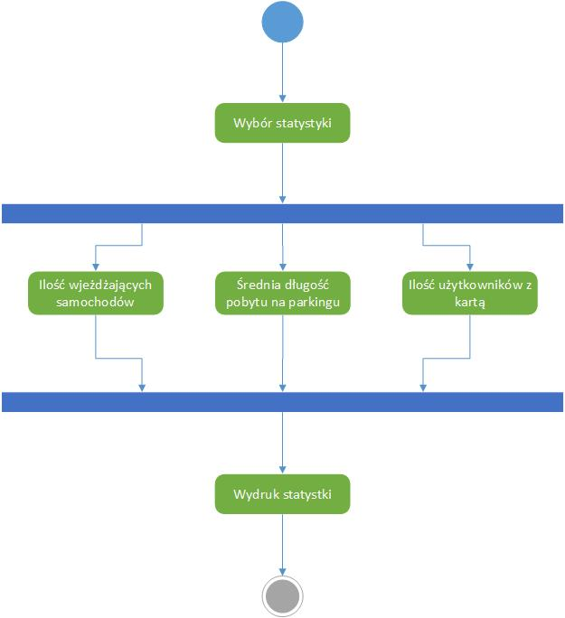
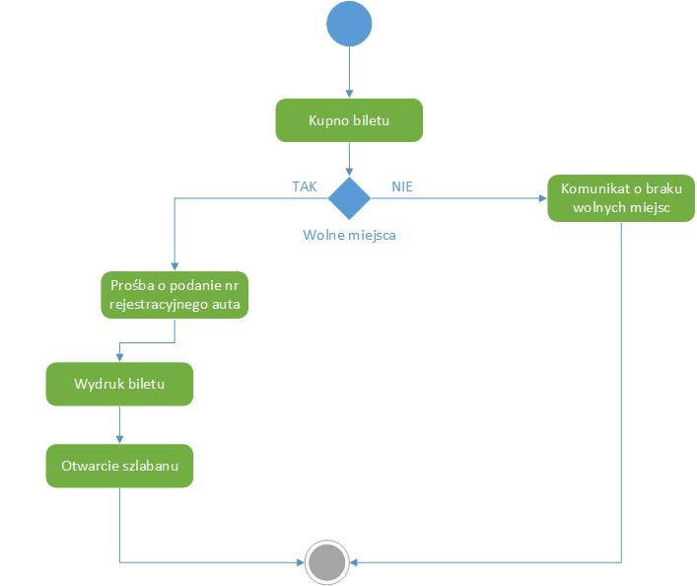
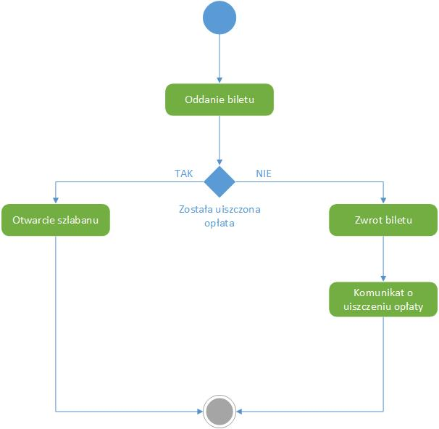
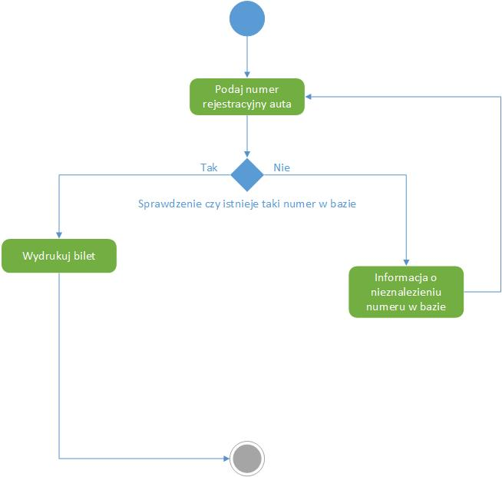
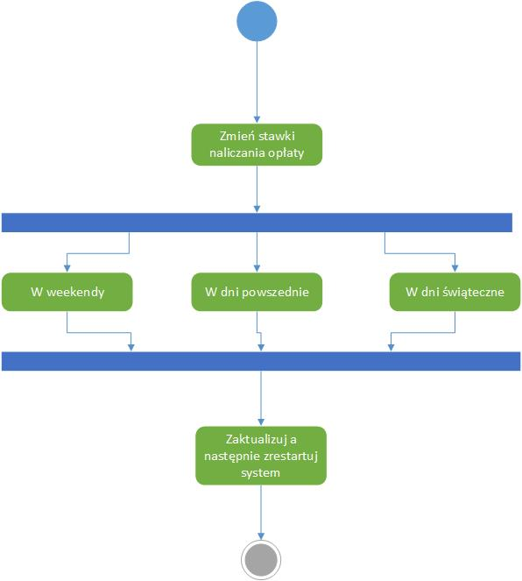
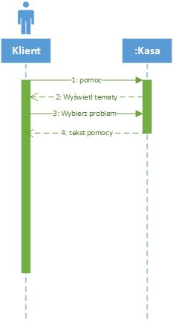
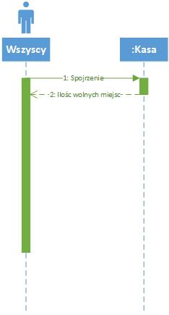
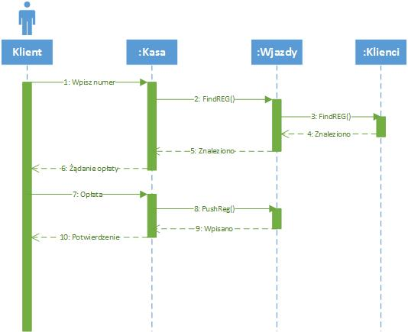
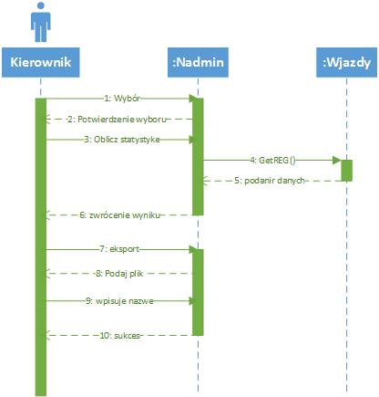
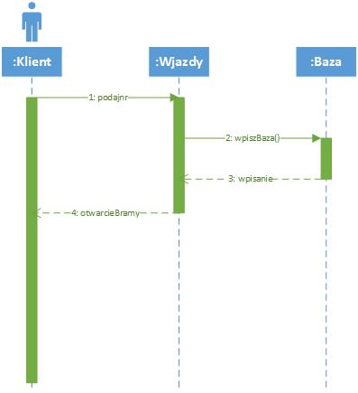
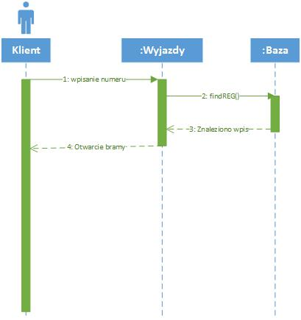
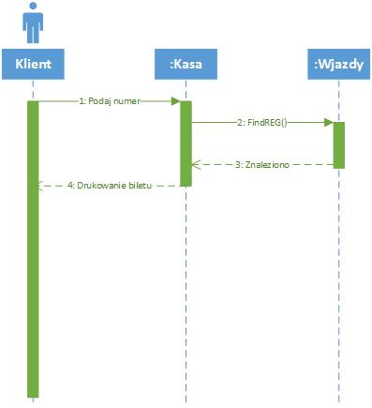
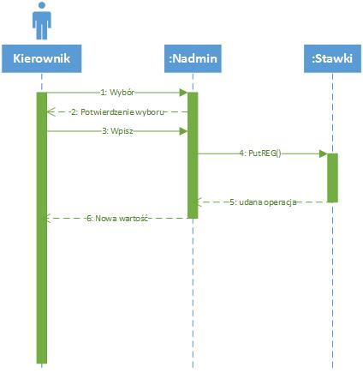
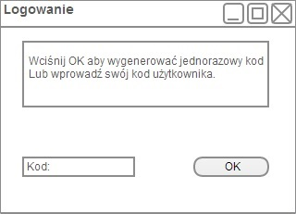
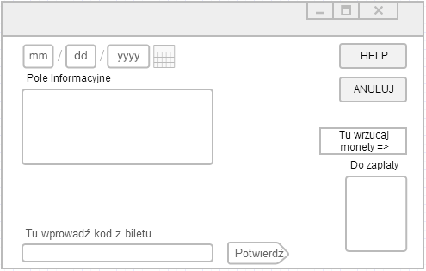
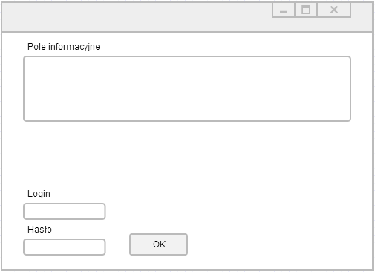
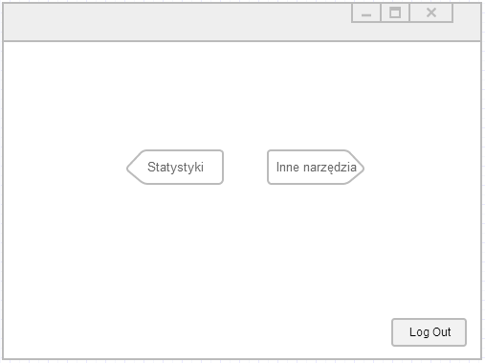
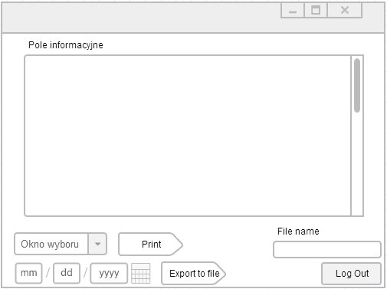
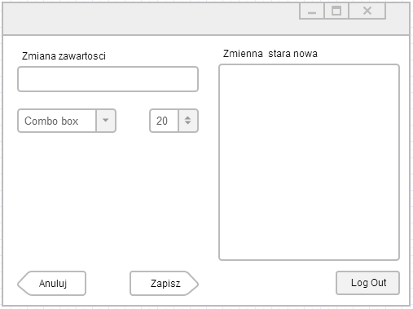
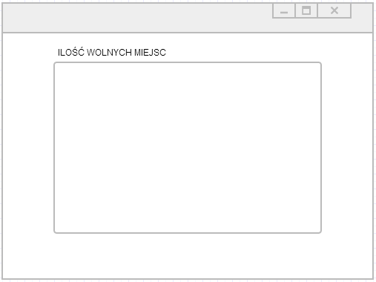
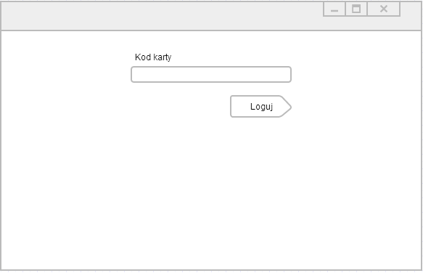
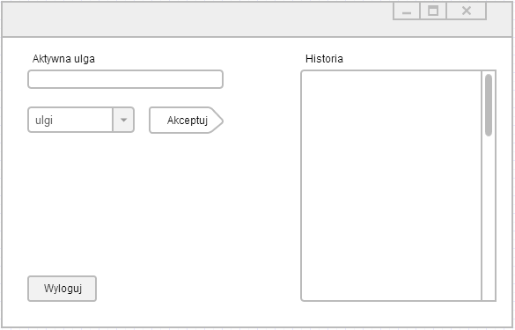
Dokumentacja projektu zaliczeniowego
Przedmiot: Inżynieria oprogramowania

Temat: Parkingomatr
Autorzy: Trawiński Rafał, Kowalewski Adrian
Grupa: I1-213A
Kierunek: informatyka
Rok akademicki: 2013/2014
Poziom i semestr: I/4
Tryb studiów: stacjonarne
- Spis treści
2Odnośniki do innych źródeł 4
3Wprowadzenie 5
3.1Cel dokumentacji 5
3.2Przeznaczenie dokumentacji 5
4Specyfikacja wymagań 6
4.1Charakterystyka ogólna 6
4.1.1Definicja produktu 6
4.1.2Cel biznesowy 6
4.1.3Użytkownicy 6
4.1.4Środowisko wdrożeniowe 6
4.1.5Ograniczenia projektowe i wdrożeniowe 7
4.1.6Korzyści z systemu 7
4.1.7Analiza SWOT organizacji 7
4.2Historie użytkownika 7
4.3Wymagania funkcjonalne 9
4.3.1Lista wymagań 9
4.3.2Szczegółowy opis wymagań 9
4.4Wymagania niefunkcjonalne 17
5Zarządzanie projektem 18
5.1Zasoby ludzkie 18
5.2Etapy/kamienie milowe projektu 18
5.3Harmonogram prac 18
6Zarządzanie ryzykiem 19
6.1Lista czynników ryzyka 19
6.2Ocena ryzyka 19
6.3Plan reakcji na ryzyko 19
7Zarządzanie jakością 20
7.1Definicje 20
7.1.1Priorytety defektów/awarii 20
7.1.2Istotność/znaczenie problemu 20
7.2Scenariusze testowe 20
Dane wejsciowe: 28
7.3Proces obsługi defektów/awarii 29
8Projekt techniczny 30
8.1Opis architektury systemu 30
8.2Technologie implementacji systemu 30
8.3Diagramy UML 30
8.3.1Diagram(-y) przypadków użycia 30
8.3.2Diagram(-y) klas 30
8.3.3Diagram(-y) czynności 31
8.3.4Diagramy sekwencji 34
8.3.5Inne diagramy 39
8.4Charakterystyka zastosowanych wzorców projektowych 39
8.5Projekt bazy danych 39
8.5.1Schemat 39
8.5.2Projekty szczegółowe tabel 39
8.6Projekt interfejsu użytkownika 39
8.6.1Lista głównych elementów interfejsu 39
8.6.2Projekty szczegółowe poszczególnych elementów 40
8.7Procedura wdrożenia 53
9Dokumentacja dla użytkownika 54
10Podsumowanie 55
10.1Wycena prac 55
10.2Szczegółowe nakłady projektowe członków zespołu 55
11Inne informacje 56

Odnośniki do innych źródeł
  - Zarządzania projektem – https://hub.jazz.net/ccm02/
  - Wersjonowanie kodu – https://github.com/adrianak/Parking.git
  - System obsługi defektów – https://hub.jazz.net/ccm02/

Wprowadzenie

Cel dokumentacji

Dokumentacja zawiera projekt systemu wspomagającego zarządzanie parkingiem. Zawiera on narzędzia umożliwiające sprawniejsze zarządzanie parkingiem oraz kontrolę jego działania

Przeznaczenie dokumentacji

Dokumentacja jest przeznaczona dla osób zainteresowanych systemem.

Specyfikacja wymagań

Charakterystyka ogólna
Wymagany jest parking,
papier,
szlaban,
komputer,

Definicja produktu

System dla parkingów.

Cel biznesowy

Zwiększenie zysków z powadzenia parkingu oraz ułatwienie zarządzania nim.

Użytkownicy

Właściciele parkingów
Klienci parkingów
Zarządcy parkingów

Środowisko wdrożeniowe

Komputer PC
Windows XP
Bramka wjazdowa
Bramka wyjazdowa
Terminal myszą oraz klawiaturą.

Ograniczenia projektowe i wdrożeniowe
Ochrona danych osobowych.

Korzyści z systemu
Dla właścicieli parkingów zwiększenie zysków i łatwiejsza kontrola nad obiektem.
Klienci parkingów zwiększenie bezpieczeństwa z korzystania z parkingu oraz korzyści z korzystania z karty stałego klienta
Zarządcy parkingów korzystanie ze statystyk użytkowania obiektu, ułatwienie pracy.

Analiza SWOT organizacji
 | Pozytywne | Negatywne
Wewnętrzne | -Bezpieczeństwo  -Porządek | -Parkowanie zabiera wiecej czasu
Zewnętrzne | -wdrożenie nowych rozwiązań | -brak prądu,

Historie użytkownika

-jako Użytkownik mogę pobrać bilet przy wjeździe
-jako Użytkownik muszę zwrócić bilet aby wyjechać
-jako Użytkownik muszę przed wyjazdem skasować bilet(zapłacić)
-jako Użytkownik mogę w razie zgubienia biletu w kasowniku pobrać nowy bilet na podstawie numeru rejestracji.
-jako Użytkownik muszę podać numer rejestracyjny samochodu przy kupowaniu biletu
-jako użytkownik mogę skorzystać z funkcji 'help'
-jako pracownik mogę otrzymać stałe, darmowe miejsce parkingowe
-jako użytkownik mogę wyrobić kartę stałego klienta
-jako użytkownik karty mogę uzyskać zniżki parkingowe
-jako użytkownik karty mogę co 10 wjazd na parking będzie darmowy przez jedną godzinę
-jako użytkownik mogę sprawdzić ilość wolnych miejsc parkingowych
-w razie nie uiszczenia opłaty przez użytkownika szlaban się nie otworzy i zostanie wyświetlony stosowny komunikat
-jako parkingowy mogę sprawdzić ilość wolnych miejsc parkingowych
-jako administrator mogę sporządzać statystyki o ilości wjeżdżających samochodów w określonych godzinach
-jako administrator mogę sporządzać statystyki o ilości wyjeżdżających samochodów w określonych godzinach
-jako administrator mogę sporządzać statystyki o średniej długości pobytu na parkingu
-jako administrator mogę sporządzać statystyki o ilości użytkowników z kartą
-jako administrator moge sporządzać statystyki o ilości zgubionych biletów
-jako administrator mogę sporządzać statystyki dochodów z poszczególnych dni//
-jako administrator mogę sporządzać statystyki obciążenia obiektu w poszczególnych dniach//
-jako administrator moge sporządzać eksport statystyk do pliku
-jako administrator moge zmienić stawki naliczania opłaty
-jako administrator mogę sprawdzić ilość wolnych miejsc parkingowych

Wymagania funkcjonalne
System oferuje kontrolę nad czasem postoju pojazdów wewnątrz parkingu. Oferuje prowadzenie statystyk użytkowania obiektu. Dla stałych klientów system oferuje możliwość posiadania karty stałego klienta, która uprawnia do korzystania ze zniżek.
Gdy przyjeżdża pojazd system drukuje bilet i otwiera szlaban. Natomiast gdy samochód chce wyjechać, system sprawdza czy uregulowana została opłata i dopiero wtedy otwiera szlaban.

Lista wymagań

- System umożliwia wjazd pojazdu na parking
- System umożliwia wyjazd z parkingu
- System umożliwia sprawdzanie ilości wolnych miejsc
- System umożliwia uregulowanie opłaty za postój
- System umożliwia prowadzenie statystyk
- System umożliwia eksport statystyk

Szczegółowy opis wymagań
- Numer – 01
- Nazwa - System umożliwia wpisanie numeru rejestracyjnego pojazdu
- Użytkownicy – Klienci parkingu
- Przebieg działań-Klient podjeżdża pod biletomat i następnie wpisuje swój numer rejestracyjny i zostaje wydany bilet.
- Warunki początkowe-Dostępne miejsce na parkingu, wolne miejsce przy kasowniku
- Efekty – Wydanie biletu oraz otworzenie szlabanu umożliwiające wjechanie pojazdu na parking.
- Wymagania niefunkcjonalne – parking musi być otwarty, musi być papier w biletomacie.
- Częstotliwość - 5
- Istotność – 5
- prawdopodobieństwo defektów - 1

- Numer – 02
- Nazwa - System umożliwia wyjazd z parkingu
- Użytkownicy – Klienci parkingu
- Przebieg działań-Klient podjeżdża pod biletomat i wprowadza bilet do biletomatu. System sprawdza poprawność kodu i czy jest uregulowana opłata. Po wykonaniu tych czynności otworzy się szlaban.
- Warunki początkowe-Uregulowana opłata za parking, klient podjeżdża pod biletomat.
- Efekty – Przyjęcie biletu i otworzenie szlabanu.
- Wymagania niefunkcjonalne – Parking musi być otwarty.
- Częstotliwość - 5
- Istotność – 5
- prawdopodobieństwo defektów - 1

- Numer – 03
- Nazwa - System umożliwia sprawdzanie ilości wolnych miejsc
- Użytkownicy – Klienci parkingu, Kierownik, parkingowy, potencjalni klienci
- Przebieg działań-Po kliknięciu wyświetla ilość wolnych miejsc
- Warunki początkowe-Podjazd klienta pod biletomat, działający przycisk
- Efekty – Wyświetlenie ilości dostępnych miejsc
- Wymagania niefunkcjonalne – Parking musi być otwarty.
- Częstotliwość - 5
- Istotność – 5
- prawdopodobieństwo defektów - 1

- Numer – 04
- Nazwa - System umożliwia uregulowanie opłaty za postój
- Użytkownicy – Klienci parkingu,
- Przebieg działań- Podejście do kasownika, wsadzenie biletu, wyświetli się komunikat o naliczonej opłacie, płatność wydanie z powrotem biletu.
- Warunki początkowe- Klient, kasownik, dostępna reszta w kasowniku.
- Efekty – Wydanie biletu.
- Wymagania niefunkcjonalne – Parking musi być otwarty.
- Częstotliwość - 5
- Istotność – 5
- prawdopodobieństwo defektów – 1

- Numer – 05
- Nazwa - System umożliwia prowadzenie statystyk
- Użytkownicy – Kierownik
- Przebieg działań- Kierwoni się loguję, wybiera statystykę, Warunki początkowe- Działający główny komputer,
- Efekty –. wyświetla się statystyka
- Wymagania niefunkcjonalne –brak
- Częstotliwość - 5
- Istotność – 5
- prawdopodobieństwo defektów – 1

- Numer – 06
- Nazwa - System umożliwia eksport statystyk
- Użytkownicy – Kierownik
- Przebieg działań- Logowanie się do głównego komputera, wybór statystyki do eksportu,
- Warunki początkowe- dostęp do głównego komputera, drukarka(jeśli chcemy wydrukowa)
- Efekty –.Statystyka eskportowana do pliku lub od razu drukowana.
- Wymagania niefunkcjonalne –działająca baza danych
- Częstotliwość - 5
- Istotność – 5
- prawdopodobieństwo defektów – 1

Wymagania niefunkcjonalne

- Wydajność -
Od momentu żądania od klienta wydania biletu do wyświetlenia kodu nie powinno minąć więcej niż 1 sek. Od włożenia biletu do kasownik przy wyjeździe do poruszenia sie szlabanu nie powinno minąc więcej niż 1sek. Baza jeszcze nie skasowanych biletów powinna byc odporna na sytuacje losowe, konto administratora ppowinno byc szczegolnie zabezpieczone,
- Bezpieczeństwo –Baza danych zabezpieczona hasłem, dostęp do konta administratora zabezpieczony hasłem
- Zabezpieczenia- dostęp do bazy danych tylko i wyłącznie po wprowadzeniu loginu i hasła. Konto Administratora posiada hasło które zna tylko i wyłącznie administrator.
- Inne cechy jakości – Łatwośc w eksportowaniu bazy danych, zredukowanie ilosci pracowników kontroli biletów do 0.

Zarządzanie projektem

Zasoby ludzkie

progamiści
graficy
sieciowiec
hardwerowiec

Etapy/kamienie milowe projektu

- utworzenie bazy danych zawierajacej bilety
- implementacja funkcji do statystyk
- implementacja liczenia statystyk
- implementacja automatycznej generacji kodow biletowych
- implementacja karty użytkownika
- narzędzia poboczne

Harmonogram prac
- Wdrożenie systemu
- Test systemu w celu sprawdzenia poprawności działania i montażu.
- Szkolenie dla personelu
- Przylepienie na urządzenia krótkich czytelnych instrukcji
- kontrola działania po miesiąca od wdrożenia i ewentualne poprawki

Zarządzanie ryzykiem

Lista czynników ryzyka
- Złodzieje

Ocena ryzyka
Prawdopodobieństwo jest bardzo małe, gdyż na parkingu będzie monitoring oraz parkingowy.

Plan reakcji na ryzyko
Zadzwonić na policję.

Zarządzanie jakością

Definicje

Priorytety defektów/awarii
1 niska istotnosc
5 istotnosc najwyższa

Istotność/znaczenie problemu

Scenariusze testowe

ID 1
nazwa: testowanie wyjazdu zapłacone
opis: podjazd do kasownika z biletem, który wymaga opłaty za postój i dokonanie opłaty.
Tester: tester klient
termin: po podłączeniu kasownika oraz szlabanu do systemu
przebieg działań:
1 | Podjazd do kasownika
2 | Podanie kodu
3 |  | Sprawdzenie kwoty do zaplaty za postój
4 |  | Wyswietlenie kwoty do zaplaty
5 | Wprowadzenie wymaganej kwoty
6 |  | Otwarcie szlabanu

ID 2
nazwa: testowanie wyjazdu darmowe
opis: podjazd do kasownika z biletem, który nie wymaga opłaty za postój.
Tester: tester klient
termin: po podłączeniu kasownika oraz szlabanu do systemu
przebieg działań:
1 | Podjazd do kasownika
2 | Podanie kodu
3 |  | Sprawdzenie kwoty do zaplaty za postój
4 |  | Otwarcie szlabanu

ID 3
nazwa: testowanie wjazdu
opis: podjazd do biletomatu i odebranie biletu, .
Tester: tester klient
termin: po podłączeniu kasownika oraz szlabanu do systemu
przebieg działań:
1 | Podjazd do biletomatu
2 | Podanie nr rejestracji
3 |  | Generoowanie kodu biletu ooraz powiazanie z nim nr rejestracji
4 |  | Podanie biletu
5 | Odebranie biletu
6 |  | Podniesienie szlabanu

ID 4
nazwa: testowanie statystyk 1
opis: testowanie generowania statystyk z pustej bazy danych
Tester: tester administrator
termin: po zaimplementowaniu bazy danych oraz statystyk
przebieg działań:
1 | Zalogowanie się administratora
2 |  | System sprawdza login I haslo
3 | Przejście do okna statystyk
4 | Wybraie I wygenerowanie kolejno wszystkich statystyk
5 |  | System kolejno grneruje wybrane statystyki
Test zakończony poprawnie, jeżeli wszystkie statystyki zwrócą informację o pustej bazie

ID 5
nazwa: testowanie statystyk 2
opis: testowanie generowania statystyk z bazy danych
Tester: tester administrator
termin: po zaimplementowaniu bazy danych oraz statystyk
przebieg działań:

1 | Zalogowanie się administratora
2 |  | System sprawdza login I haslo
3 | Przejście do okna statystyk
4 | Wybraie I wygenerowanie kolejno wszystkich statystyk
5 |  | System kolejno generuje wybrane statystyki

Dane wejsciowe:
3 wpisy w bazie danych:
opłata za bilet data wjazdu czas postoju
15pln 02-04-2012 12:00 2h
- 02-04-2012 -
- 02-04-2012 12:05 10min

Test zakończony pomyślnie jeżeli wyniki działania poszczególnych statystyk są zgodne z ich matematycznymi przewidywaniami

Proces obsługi defektów/awarii

Do napraw fizycznej części systemu powiązanego z wjazdem/wyjazdem z budynku[ szlabany, biletomat ] wysyłany jest technik. Priorytet tego typu awarii jest najwyższy.

Informacja o błędach w systemie obsługi kasowania biletu wysyłana jest do działu IT gdzie podejmowane są działania mające na celu likwidację defektu. Priorytet najwyższy

Informacja błędach w prowadzeniu statystyk wysyłana jest informacja do działu IT.
Priorytet niski.

W razie błędu ochrony danych informacja wysyłaa do działu IT
Priorytet wysoki.

Projekt techniczny

Opis architektury systemu
System podzielony na 5 podprogramów komunikujących się ze sobą poprzez wykorzystanie wspólnych baz informacji.

Technologie implementacji systemu

Diagramy UML
każdy diagram ma mieć tytuł!

Diagram(-y) przypadków użycia

Diagram(-y) klas

Diagram(-y) czynności
Eksport

Help

Opłata za bilet

Promocja

Statystyka

Wjazd

Wyjazd

Wydruk kopii

Zmiana stawek

Diagramy sekwencji
co najmniej 5, w tym co najmniej 1 przypadek użycia zilustrowany kilkoma diagramami sekwencji

HELP

Ilość wolnych miejsc

Opłata za bilet
Statystyki

Wjazd

Wyjazd

Zgubiony bilet

Zmiana Stawek

Inne diagramy
co najmniej trzy – komponentów, rozmieszczenia, maszyny stanowej itp.

Charakterystyka zastosowanych wzorców projektowych
informacja opisowa wspomagana diagramami (odsyłaczami do diagramów UML); jeśli wykorzystano wzorce projektowe, to należy wykazać dwa z nich

Projekt bazy danych

Schemat
w trzeciej formie normalnej; jeśli w innej to umieć uzasadnić wybór

Projekty szczegółowe tabel

Projekt interfejsu użytkownika

Lista głównych elementów interfejsu

- Wjazd/Wyjazd
- Kasownik
- Logowanie Użytkownika
- Okno Użytkownika
- Logowanie Administratora
- Okno Administratora Statystyki
- Okno Administratora Narzędzia
- Ilość Wolnych Miejsc

Projekty szczegółowe poszczególnych elementów
ID: 1
Nazwa: Wjazd/Wyjazd
Opis:
Okno wyświetlane na wjeździe i wyjeździe.
Projekt Graficzny:

Wykorzystane dane:
Ilość wolnych miejsc,
Opis działania:

Nr | Nazwa | Opis
1 | Pole Informacji | Wyświetlanie komunikatów dla użytkownika
2 | Pole Kodu | Miejsce na wprowadzenie kodu użytkownika
3 | Przycisk OK | Zatwierdzenie

ID: 2
Nazwa: Kasownik
Opis:
Okno wyświetlane na ekranie kasowania biletu
Projekt Graficzny:

Wykorzystywane dane:
Daty wjazdów,koszt postoju na dany dzień, lista klientów z kartą
Opis działania:

Nr | Nazwa | Opis
1 | Pole Informacji | Wyświetlanie komunikatów dla użytkownika
2 | Tu Wprowadź... | Miejsce na wprowadzenie kodu użytkownika
3 | Potwierdź | Zatwierdzenie
4 | HELP | wywołuje funkcję help
5 | Do zapłaty | Wyświtlenie kwoty do zapłaty
6 | Tu wrzucaj monety | Miejsce do ziszczenia opłaty
7 | Data | Wyświetla aktualną date

ID: 3
Nazwa: Logowanie Kieronika
Opis:
Okno startowe wyświetlane u kierownika
Projekt Graficzny:

Wykorzystywane dane:
-
opis działania

Nr | Nazwa | Opis
1 | Pole Informacjne | Wyświetlanie komunikatów dla użytkownika
2 | Login | Miejsce do wprowadzenia loginu użytkownika
3 | Hasło | Miejsce do wprowadzenia hasła użytkownika
4 | Przycisk OK | Zatwierdzenie

ID: 4
Nazwa: Wybór akcji Kierownika
Opis:
Okno wyświetlane u kierownika po zalogowaniu
Projekt Graficzny:

opis działania:

Nr | Nazwa | Opis
1 | Statystyki | Przeście do statystyk programu
2 | Inne narzędzia | Przycisk do innych narzędzi
3 | Log Out | Przycisk do wylogowania użytkownika z systemu

ID: 5
Nazwa: Wybór akcji statystyk Kierownika
Opis:
Okno wyświetlane u kierownika po zalogowaniu
Projekt Graficzny:

opis działania:

Nr | Nazwa | Opis
1 | Pole Informacjne | Wyświetlanie komunikatów dla użytkownika
2 | Okno wyboru | Wybór statystyki do wygenerowania
3 | Print | Przesłanie zawartości 'Pola informacyjne' do drukarki
4 | Export to file | Przesłanie zawartości 'Pola informacyjne' do pliku
5 | File name | Pole do nadania nazwy pliku
6 | Log Out | Przycisk do wylogowania użytkownika z systemu
7 | Data | Wyświetlanie aktualnej daty
ID: 6
Nazwa: Wybór akcji narzędzi Kierownika
Opis:
Okno wyświetlane u kierownika po zalogowaniu
Projekt Graficzny:

wykorzystywane dane:
baza wartosci
opis działania:

Nr | Nazwa | Opis
1 | Zmiana zawartości | Log zmienionych zawartości
2 | Zmienna stara nowa | Wyświetlanie wszystkich wartości systemowych powiązanych z użytkownikami
3 | Combo Box | Wybór zmiennych do zmiany
4 | Anuluj | Przerywa operację
5 | Zapisz | Zapisuje przeprowadzone operacje
6 | Log Out | Przycisk do wylogowania użytkownika z systemu

ID: 7
Nazwa: Ilosc wolnych miejsc
Opis:
Okno wyświetla ilość wolnych miejsc dooh...
Projekt Graficzny:

wykorzystywane dane:
ilosc wolnych miejsc
opis działania:

Nr | Nazwa | Opis
1 | Ilość wolnych miejsc | Wyświetla ilość wolnych miejsc

ID: 8
Nazwa: Logowanie Uzytkownika
Opis:
Okno logowania uzytkownika
Projekt Graficzny:

wykorzystywane dane:
dane użytkowników
opis działania:

Nr | Nazwa | Opis
1 | Kod karty | Miejsce na kod katy użytkownika
2 | Loguj | Potwierdzenie Logowania

ID: 9
Nazwa: Okno użytkownika
Opis:
Okno dla sprawdzenia swojego stanu dla użytkownika.
Projekt Graficzny:

Procedura wdrożenia
jeśli informacje w harmonogramie nie są wystarczające (a zapewne nie są)

Dokumentacja dla użytkownika
4-6 stron z obrazkami (np. zrzuty ekranowe, polecenia do wpisania na konsoli, itp.)
- pisana językiem odpowiednim do grupy odbiorców – czyli najczęściej nie do informatyków
- może to być przebieg krok po kroku obsługi jednej głównej funkcji systemu, kilku mniejszych, instrukcja instalacji lub innej pomocniczej czynności.

Aby jechać na parking należy podjechać pod bramkę wjazdową, następnie wpisać numer rejestracyjny samochodu. 7 lub 8 znaków.
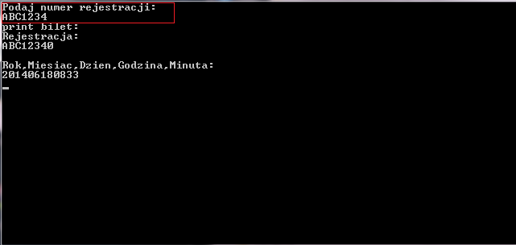
W razie podania nie prawidłowej ilości znaków system ponownie poprosi o podanie numeru rejestracji.
Po podaniu prawidłowego numeru wyświetli się numer rejestracji zapisany w systemie.
Numer ten będzie potrzebny do dokonania zapłaty za bilet oraz wyjazdu z obiektu.
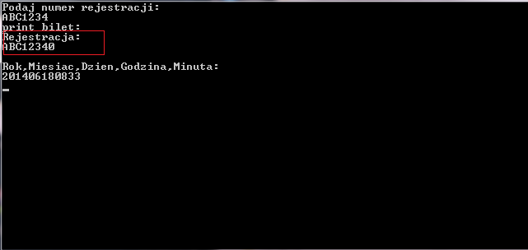
Oraz data wjazdu na parking. Od tej daty będzie liczony czas pobytu na parkingu.
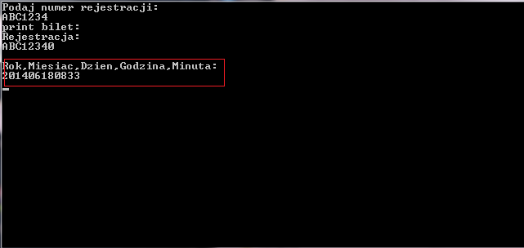
W wyniku tego otworzy się brama wjazdowa
Aby dokonać opłaty za bilet należy podejść do kasowalnika, następnie wprowadzić swój numer rejestracji
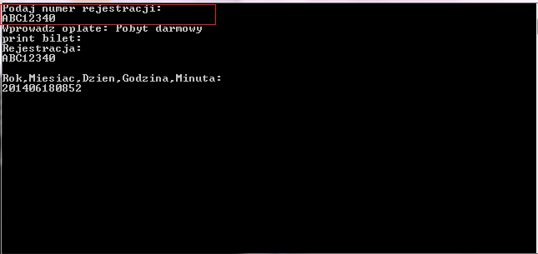
Zostanie następnie wyświetlona kwota do zapłaty, lub informacja o darmowym pobycie, w zależności od czasu pobytu oraz ustawień systemu.
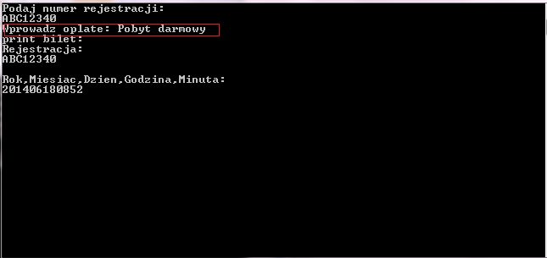

Na samym końcu zostanie wyświetlone potwierdzenie uiszczenia opłaty
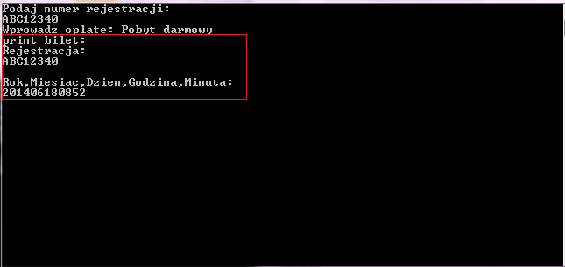

W celu wyjechania z parkingu należy podjechać do bramki wyjazdowej ze skasowanym biletem następnie wprowadzić swój numer rejestracji taki jak na bilecie.
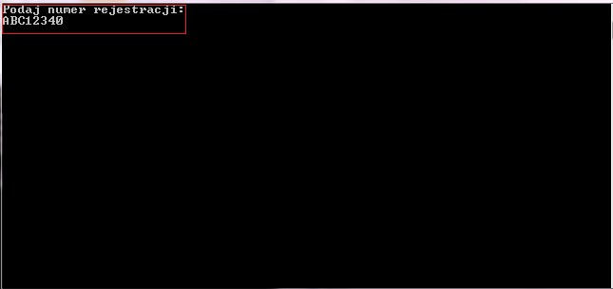
W wyniku otworzy się brama wyjazdowa.

Podsumowanie

Wycena prac
tabela
- na podstawie harmonogramu, szczegółowych przypadków użycia/wymagań, scenariuszy testowych, itp.
- wziąć pod uwagę zasoby potrzebne (liczba osób i ich zróżnicowanie pod względem wynagrodzeń)
- koszty ew. licencji do kupienia, sprzętu – te mogą być wykorzystane również w innych projektach, więc można przyjąć ułamek wartości (tj. wartość:liczba_projektów uwzględniając wykorzystanie zasobu w innych projektach)

Szczegółowe nakłady projektowe członków zespołu
tabela (kolumny to osoby, wiersze to działania) pokazująca, kto ile czasu poświęcił na projekt oraz procentowy udział każdej osoby w danym zadaniu

Inne informacje
przydatne informacje, które nie zostały ujęte we wcześniejszych punktach

